**Relatório 2 – MÁQUINA DE ESTADOS**

**E209 – L1**

**MATHEUS HENRIQUE MARTINS – 1445**

**05/03/2021**

1) Analise o programa anexo e extraia o diagrama de estados para as condições previstas. Represente cada transição com o valor de entrada e em cada estado o valor da saída.

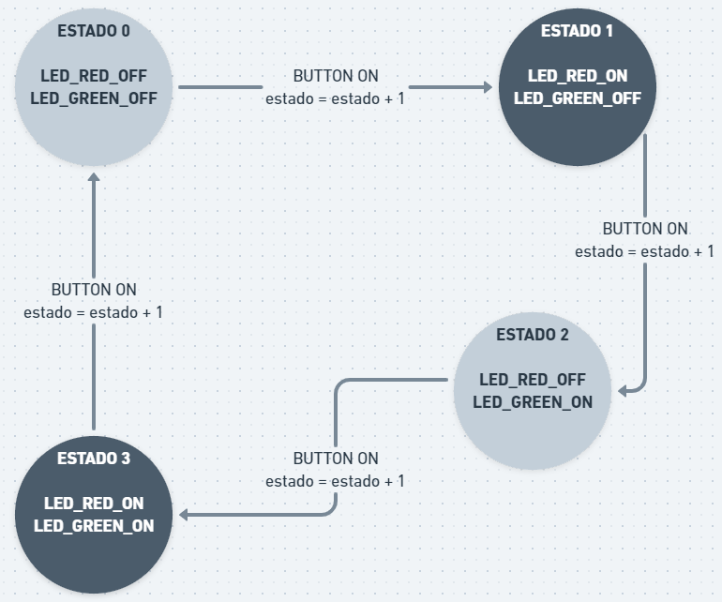

2)Para representar o funcionamento de um semáforo de trânsito, crie uma máquina de estados, sabendo que: O tempo de cada estado é: Verde – 12s / Amarelo – 3s / Vermelho – 15s.

a) Elabore o diagrama de estados que satisfaça a operação do semáforo. As transições e saídas podem ser representadas de maneira simples.

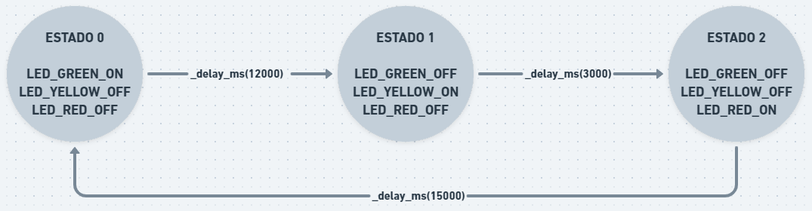

b) Desenvolva um programa em C que obedeça ao diagrama de estados do item 2)a). Utilize variáveis com nomes objetivos para ilustrar os estados. Compile o projeto e execute para conferir a lógica elaborada na máquina de estados.

Dicas:

• Para fazer com que o programa espere um tempo T, utilize a função _delay_ms (T em ms) -> ex: _delay_ms(500) para 500ms.

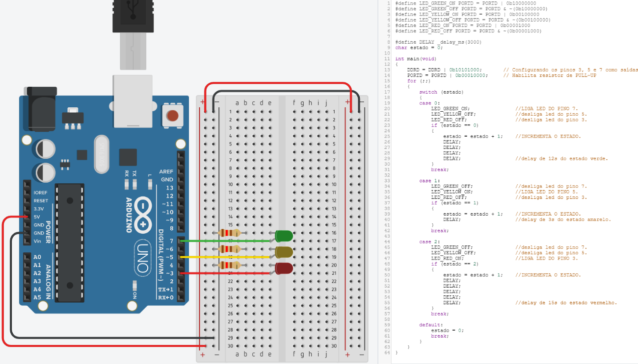

**3) Exercício Proposto:**

Elabore um diagrama de estados de um dispositivo ou processo à sua escolha.

-> ex: Funcionamento de uma lâmpada, de uma porta, de uma máquina de café, etc.

ANEXO) PROGRAMA POR MÁQUINA DE ESTADOS

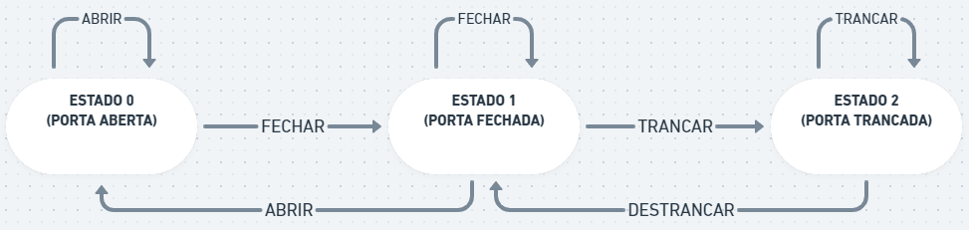

LINK DO EXERCÍCIO 2B (TINKERCAD): <https://www.tinkercad.com/things/3g9Pz87ojZd-semaforo/editel?sharecode=RBPfFnzUBdjhOOmHXU35Ffp3ZSMmHY3fK89Esl6oYHg>